FIMAC es una empresa especializada en la fabricación de piezas metálicas y fibra de vidrio para el sector industrial desde hace más de 10 años ofreciendo una amplia variedad de procesos para desarrollar cualquier tipo de pieza.

Con nuestra certificación ISO 9001:2015 garantizamos calidad y servicio a nuestros clientes

1.- PIEZAS METALICAS

* Corte laser de placa y tubo
* Estampado
* Dobles
* Maquinado
* Rectificado
* Mallas de alambre
* Soldadura

MAQUINA LASER PARA CORTE DE PLACA 12KW (AÑO 2023)

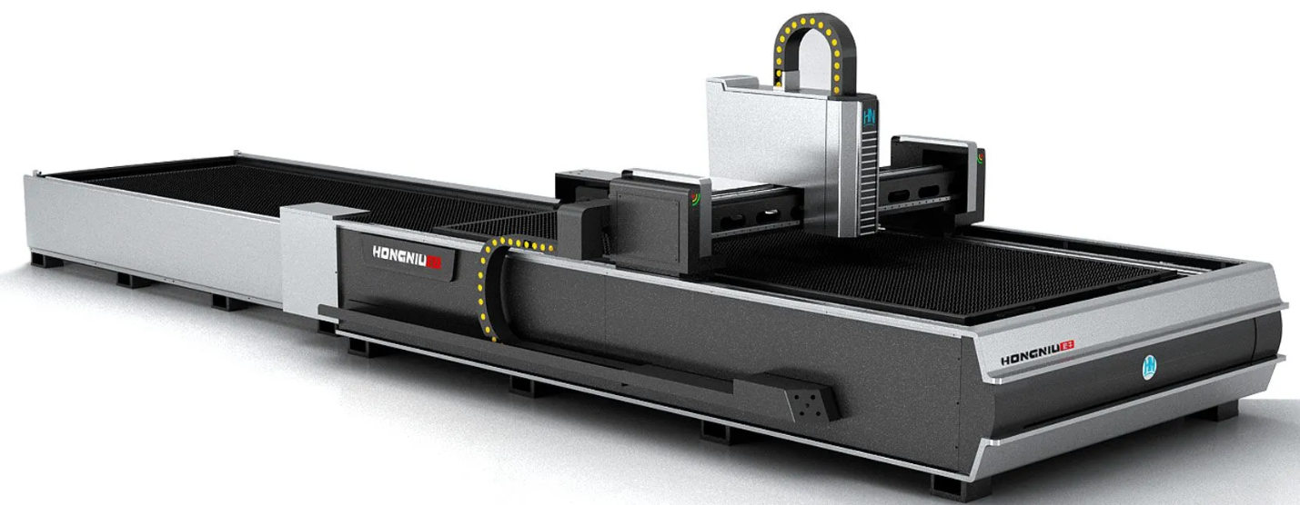

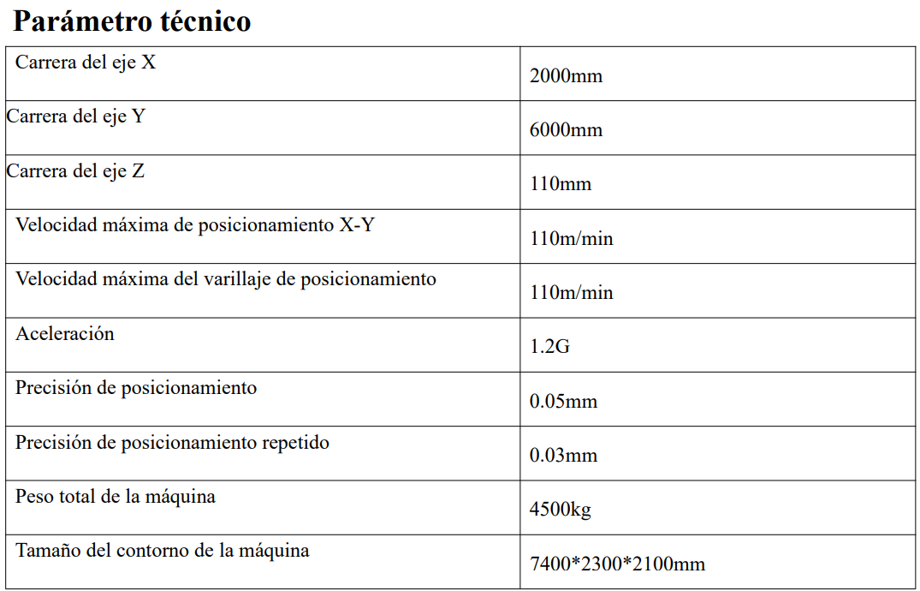

MAQUINA CORTE LASER DOBLE USO PLACA Y TUBO 3KW (AÑO 2023)

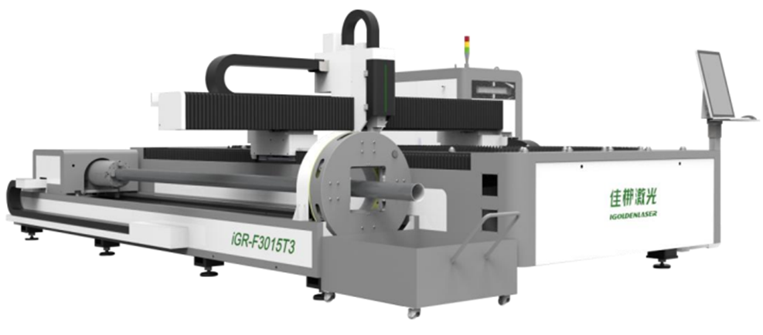

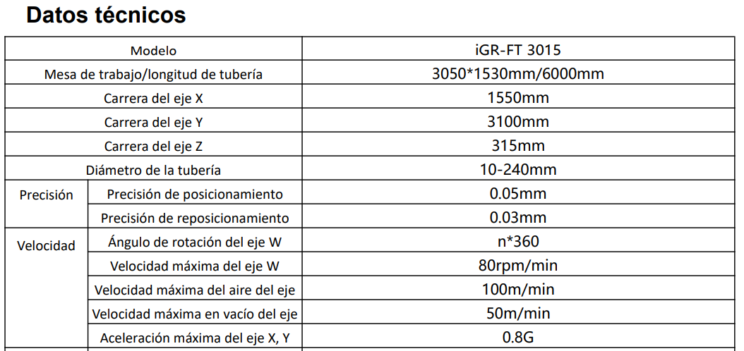

PRENSA NEUMATICA 315 TON (AÑO 2023)

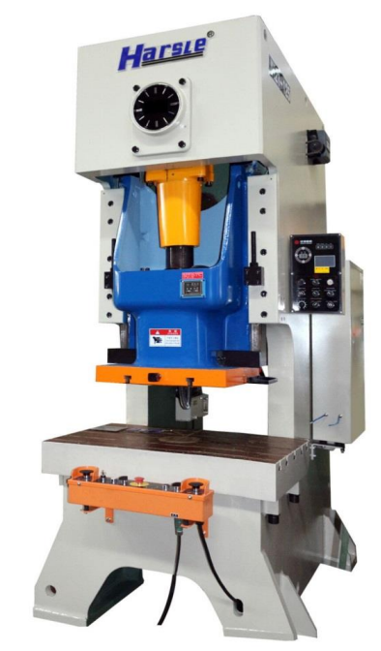

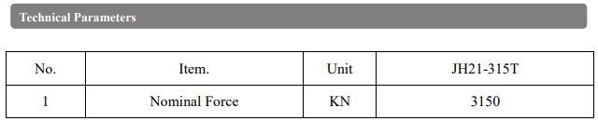

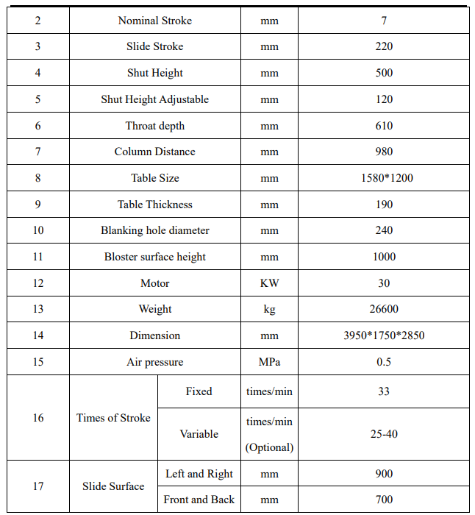

DOBLADORA HIDRAULICA 160 TON-3200 (AÑO 2023)

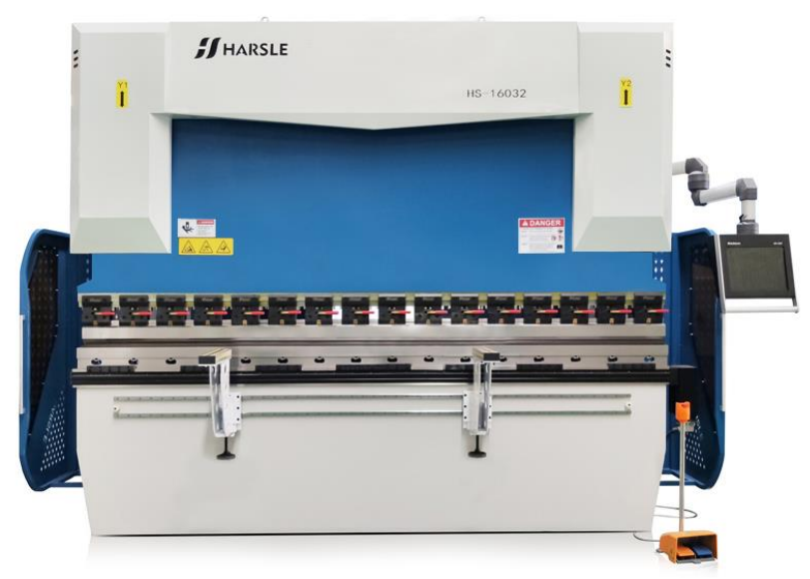

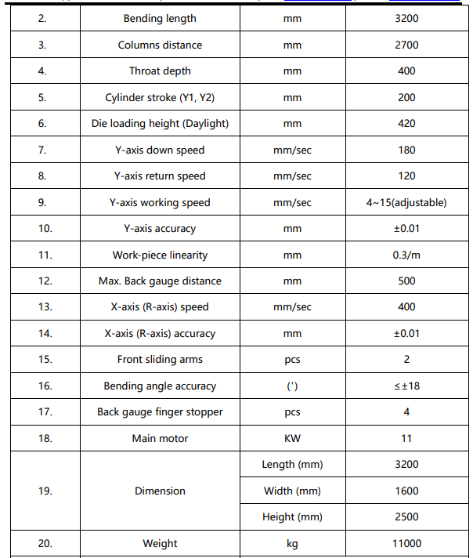

CENTRO DE MAQUINADO VERTICAL VF-4 (AÑO 2021)

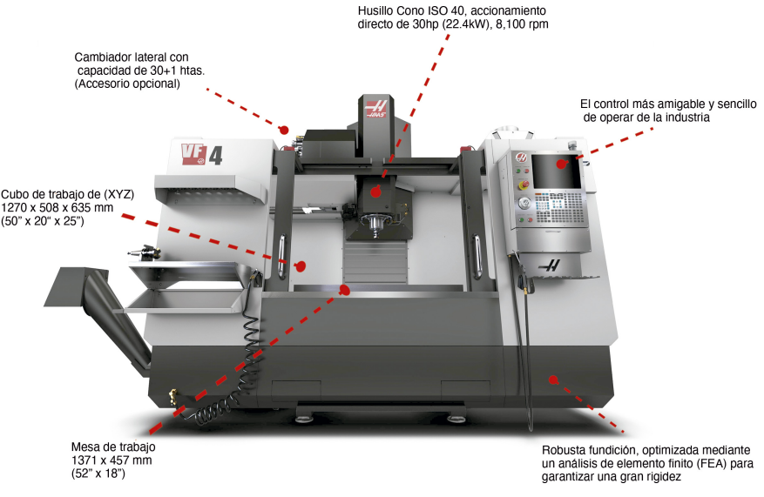

CENTRO DE TORNEADO ST-15Y (AÑO 2023)

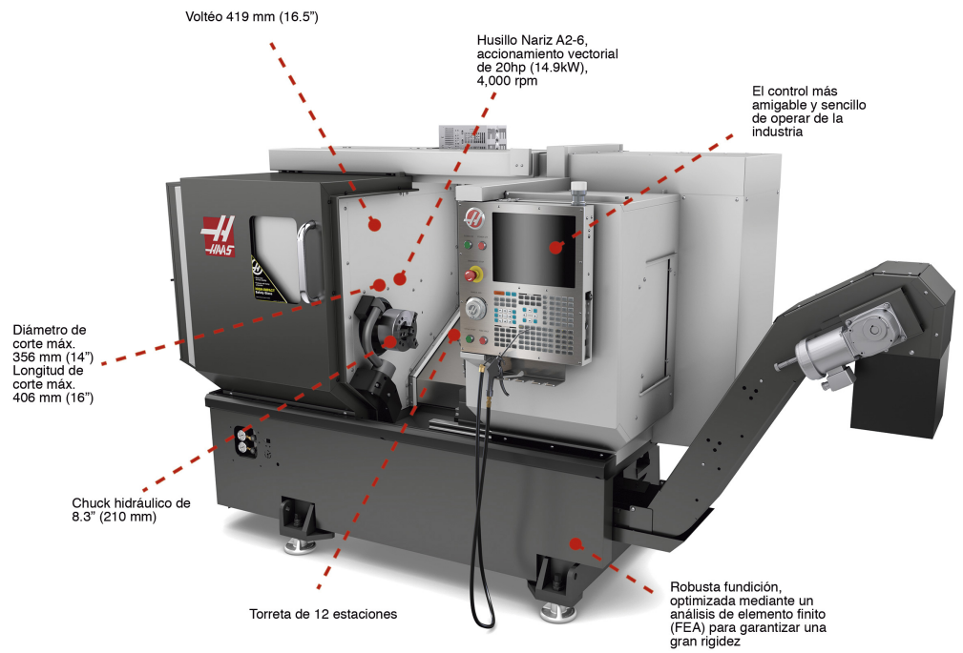

FRESADORA DE TORRETA VERTICAL (AÑO 2022)

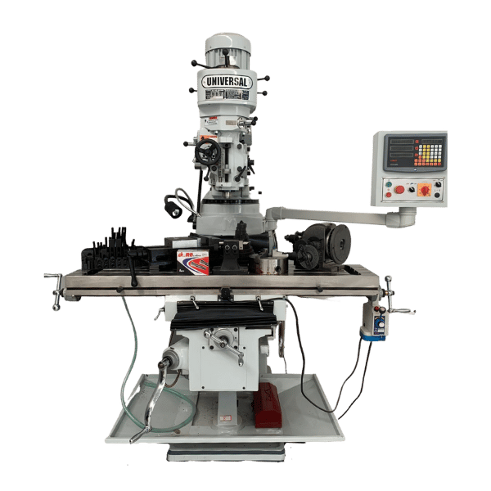

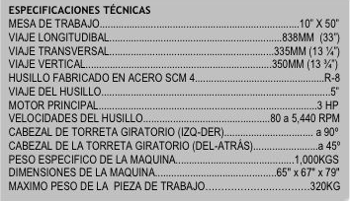

RECTIFICADORA PLANA (AÑO 2023)

MALLAS DE ALAMBRE (AÑO 2023)

EDEREZADORA Y CORTADORA DE ALAMBRE

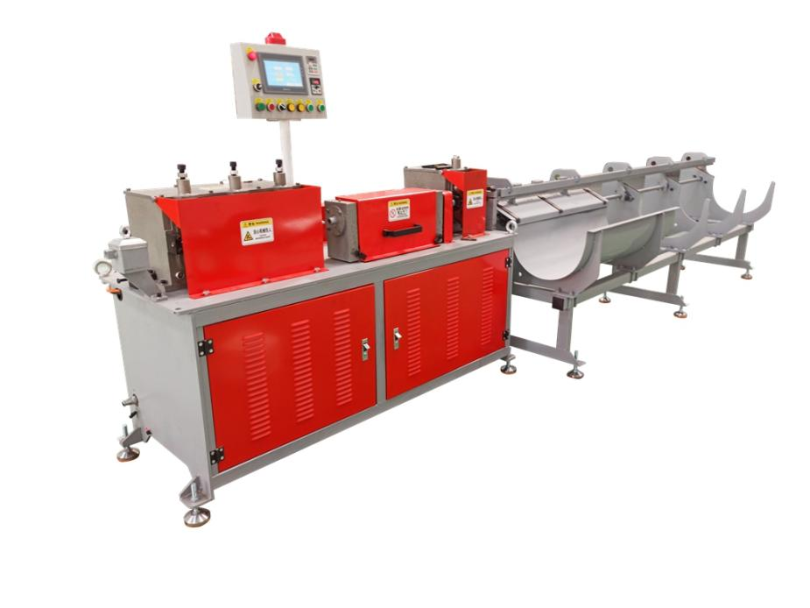

|  |  |
| --- | --- |
| **Model** | LE2-6 |
| **Wire diameter** | 2-6mm |
| **Cut rack length** | 3m |
| **Wire decoiler** | With automatic brake motor 1.5kw |
| **Wire decoiler loading weight** | Max1000kg |
| **Cut length error** | ±1mm |
| **Speed** | Max 120m/min |
| **Cutting way** | Servo motor cutting |
| **Total power** | Total 9.1kw 220v 60hz 3phrase |
| **Overall dimension** | 7x 0.8x 1.3m |
| **Control** | PLC Control |
| **Weight** | 1500kg |

DOBLADORA DE ALAMBRE (AÑO 2023)

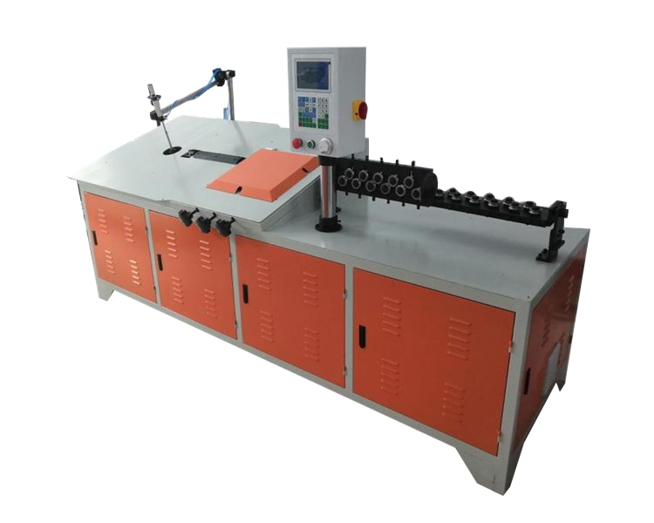

|  |  |
| --- | --- |
| **Model** | WQ2-6 |
| **Wire diameter** | 2-6mm |
| **Speed** | 30pcs/min |
| **Feeding motor** | 2.6kw |
| **Bending motor** | 2.6kw |
| **Wire pay off stand** | Max 300kg |
| **control system** | PLC+Touch screen |
| **Over dimension** | 2500x1500x1600mm |
| **Weight** | 680kg |
| **Voltage** | 220v 60hz 3phrase |

SOLDADURA DE MALLA (AÑO 2023)

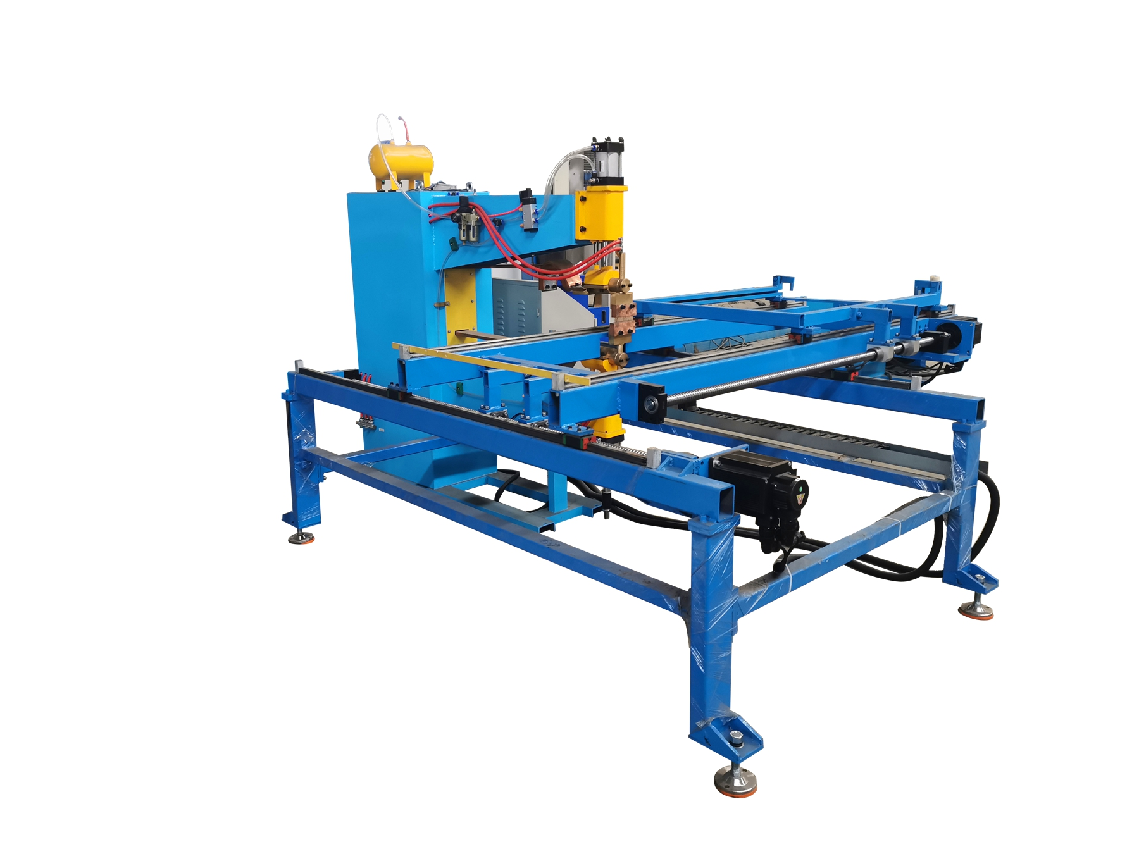

|  |  |
| --- | --- |
| **Model** | MODEL: LE1000 |
| **Name** | Pneumatic spot-welding machine |
| **Rated voltage** | 60kva |
| **Primary voltage** | 500V |
| **Duty cycle** | 50% |
| **Max. Welding Thickness** | Max 6.0+6.0mm |
| **Welding type** | Resistance AC Welding |
| **Feeding table size** | 1200x1000mm |
| **Electrode Pressure** | 1200N-18000N |
| **Power Supply** | Three Phase 220v 60hz |
| **Core Components** | PLC, Pressure vessel |

SOLDADURA

SOLDADURA INVERSOR PARA MICROALAMBRE, ELECTRODO Y TIG (AÑO 2022)

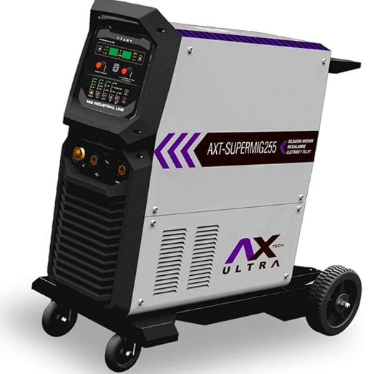

PLASMA BI-VOLTAJE (AÑO 2023)

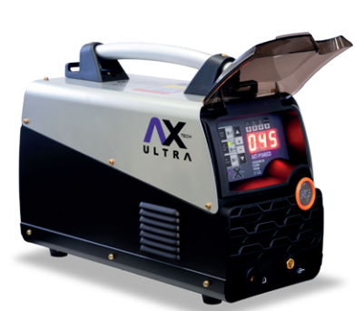

2.- FIBRA DE VIDRIO

Foto principal

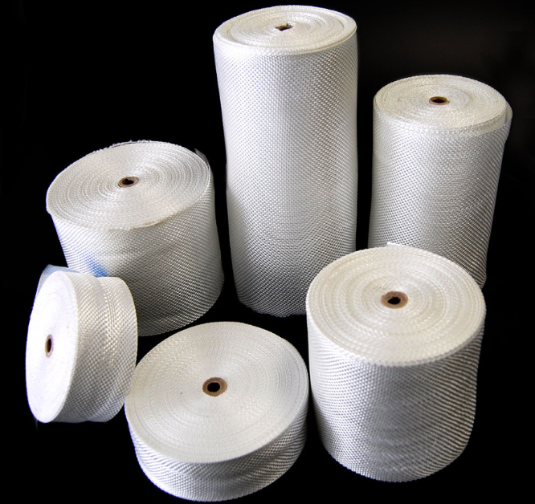

Especializados en el desarrollo, diseño y fabricación de moldes como piezas de fibra de vidrio en plástico reforzado

Altamente capacitados para el desarrollo, diseño y fabricación de moldes como piezas de fibra de vidrio en plástico reforzado en diferentes procesos de aplicación

* Procesos
  + RTM
    - Aplicación por vacío con molde y contra molde
  + Infusión
    - Aplicación por molde y bolsa de vacío
  + Pre impregnados
    - Aplicación por molde y vacío
  + Laminado por contacto
    - Aplicación manual sobre molde
* Piezas de fibra de vidrio
  + Transporte
    - Cofres
    - Tableros
    - Defensas
  + Contenedores
  + Charolas
  + Enfriamiento
  + Recubrimiento
* Moldes

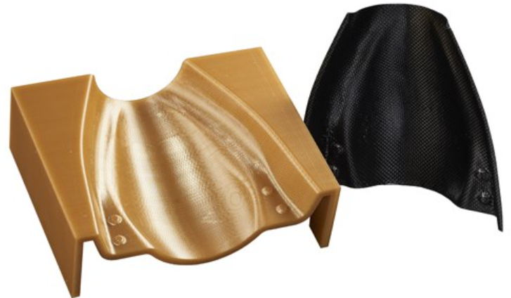

Cofre

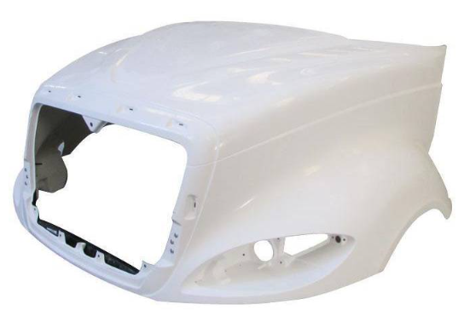

Tablero

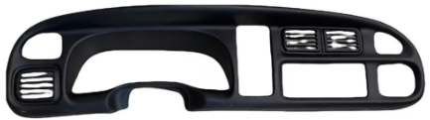

Defensa

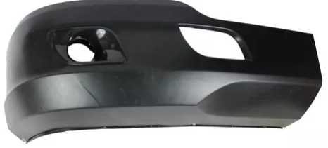

Contenedores

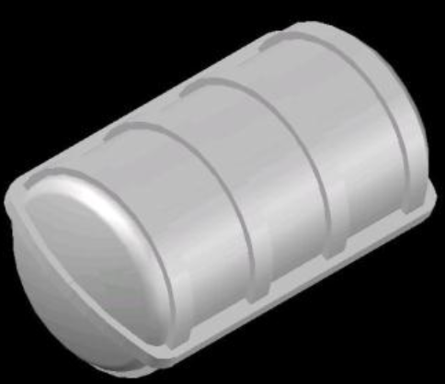

Charolas

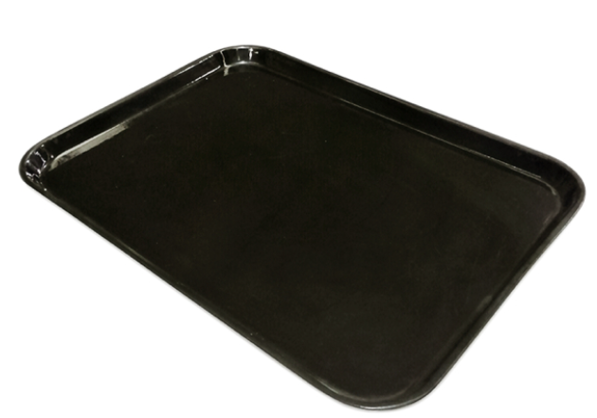

Enfriamiento

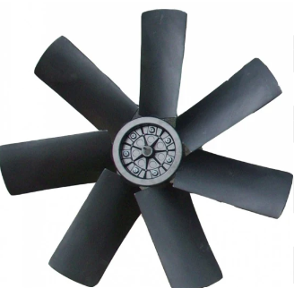

Recubrimiento

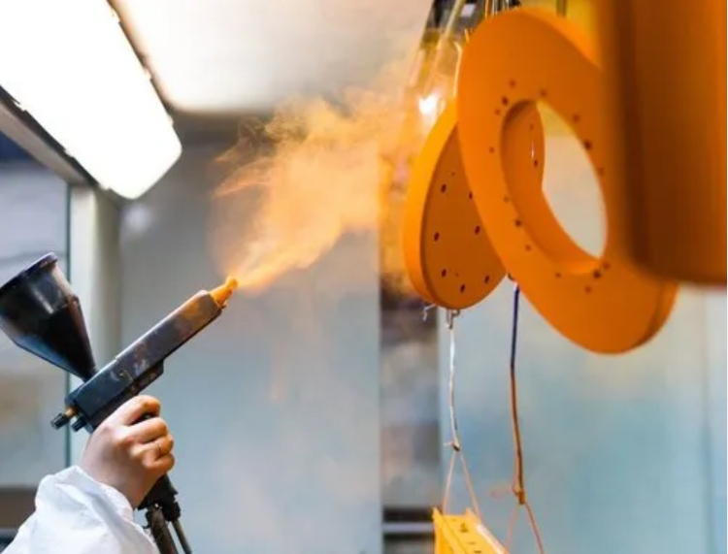

FOTOS PORTADA PRONCIPAL MAQUINADO

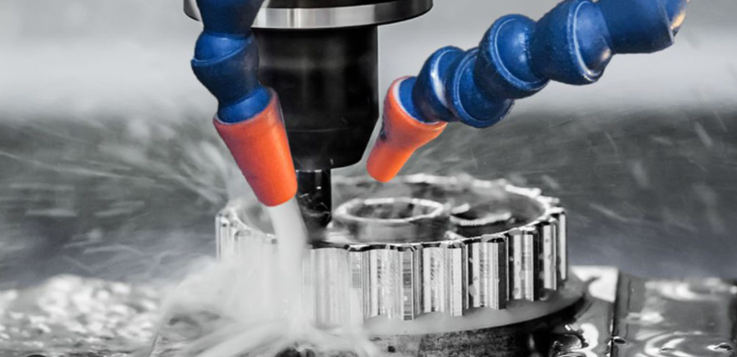

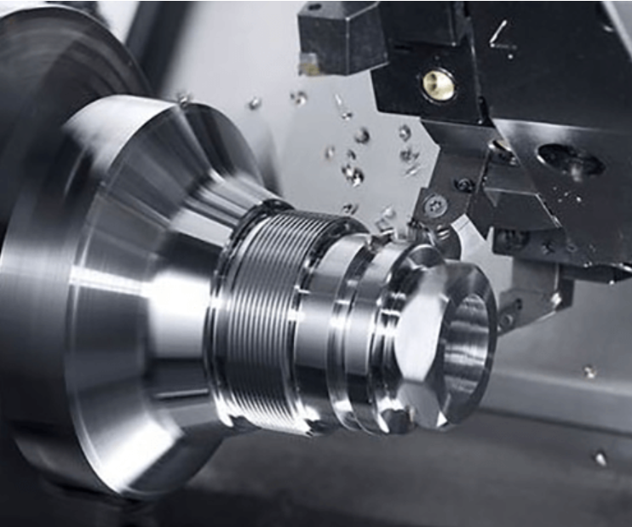

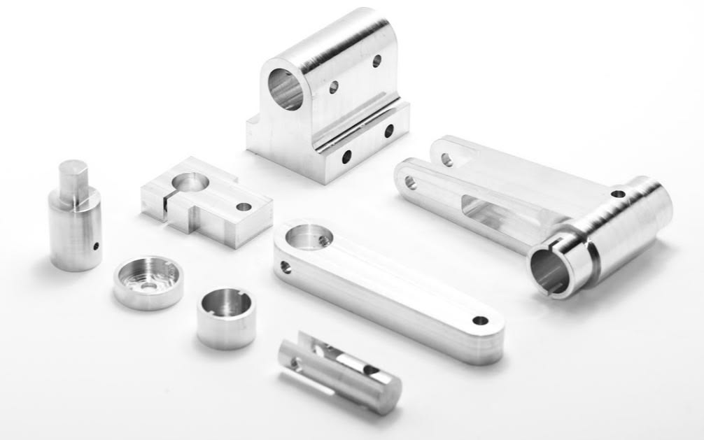

FOTO PRINCIPAL FIBRA DE VIDRIO

